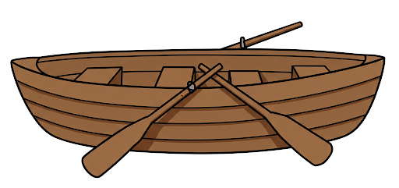

Das ist anstrengend!
Da brauche ich viel Übung und Unterstützung!
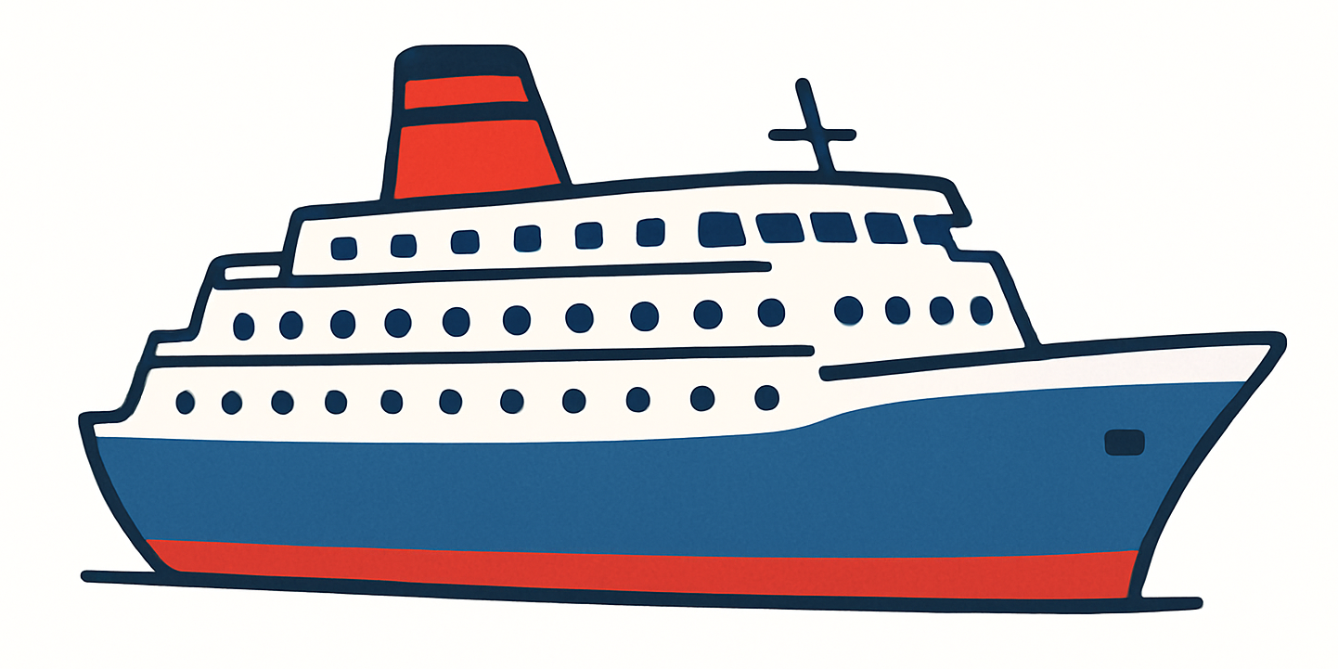

Da brauche ich manchmal etwas Hilfe!

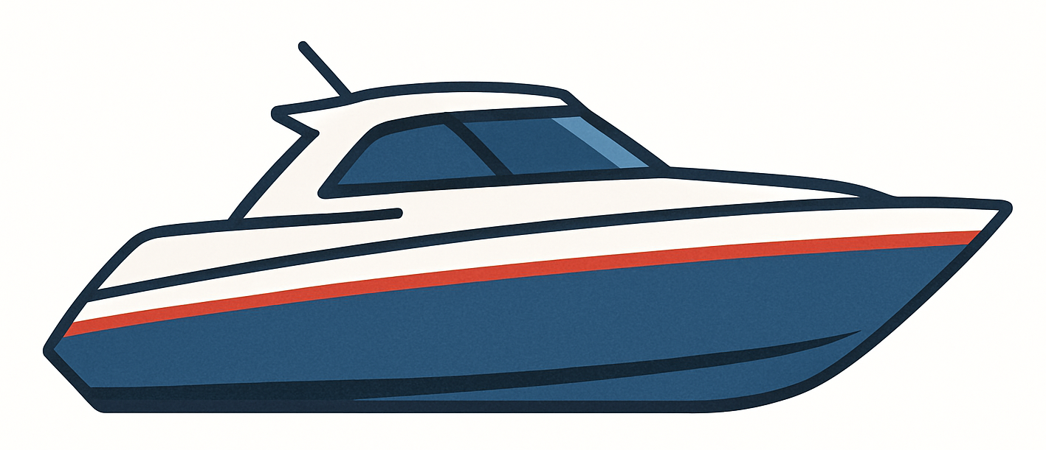

Da bin ich gut!
Da brauche ich keine Hilfe mehr!

